MONTAGNA ESTIVA

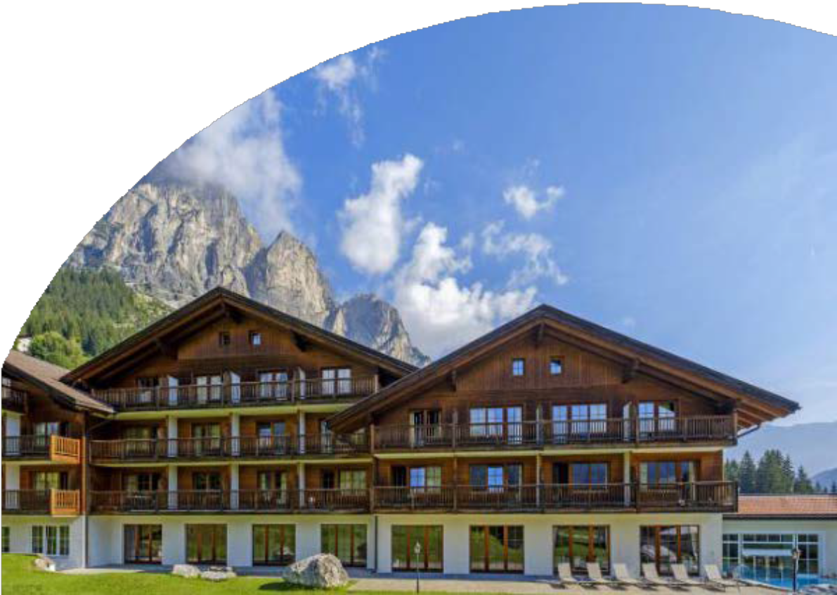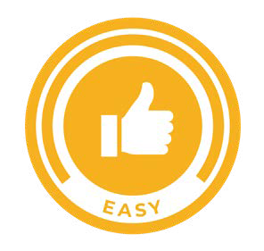

TH CORVARA GREIF HOTEL

TRENTINO - CORVARA

GIUGNO - AGOSTO 2025

# A partire da

€ 604 p.p.

# Camera Classic | Trattamento di Mezza Pensione

Circondata da imponenti cime dolomitiche, Corvara è una delle più incantevoli località dell’Alta Badia. Il suo comprensorio sciistico è tra i più estesi al mondo ed è porta d’ingresso alla grande area del Dolomiti Superski. Il TH Corvara Greif Hotel gode del panorama sul paese e sulle cime dolomitiche, è caratterizzato da un’atmosfera calda ed accogliente, dall’ospitalità cordiale, dalla buona cucina e da tutti i servizi necessari per trascorrere una vacanza come in famiglia.

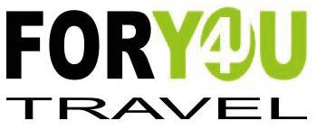

|  |  |  |  |  |  |  |  |  |  |  |  |
| --- | --- | --- | --- | --- | --- | --- | --- | --- | --- | --- | --- |
| PERIODO | DOMENICA | NOTTI | QUOTA BASE CAMERA CLASSIC | **QUOTA SPECIALE 4UTRAVEL CAMERA CLASSIC** | QUOTA BASE CAMERA SUPERIOR | **QUOTA SPECIALE 4UTRAVEL CAMERA SUPERIOR** | QUOTA BASE CAMERA SUITE | **QUOTA SPECIALE 4UTRAVEL CAMERA SUITE** | 3°/4° letto 0/3 anni n.c. | Rid. 3°/4° letto 3/13 anni n.c. | Rid. 3°/4° letto adulti |
| a | 14/06 - 29/06 | 7 | 657 € | **604 €** | 759 € | **698 €** | 942 € | **866 €** | GRATIS | 50% | 30% |
| b | 29/06 - 20/07 | 7 | 679 € | **625 €** | 788 € | **725 €** | 978 € | **900 €** | GRATIS | 50% | 30% |
| c | 20/07 - 27/07 | 7 | 694 € | **638 €** | 803 € | **739 €** | 1.000 € | **920 €** | GRATIS | 50% | 30% |
| d | 27/07 - 03/08 | 7 | 715 € | **658 €** | 832 € | **766 €** | 1.037 € | **954 €** | GRATIS | 50% | 30% |
| e | 03/08 - 17/08 | 7 | 812 € | **747 €** | 952 € | **876 €** | 1.197 € | **1.101 €** | GRATIS | 50% | 30% |
| f | 17/08 - 24/08 | 7 | 737 € | **678 €** | 861 € | **792 €** | 1.073 € | **987 €** | GRATIS | 50% | 30% |
| g | 24/08 - 31/08 | 7 | 694 € | **638 €** | 803 € | **739 €** | 1.000 € | **920 €** | GRATIS | 50% | 30% |
| h | 31/08 - 14/09 | 7 | 657 € | **604 €** | 759 € | **698 €** | 942 € | **866 €** | GRATIS | 50% | 30% |

Quote settimanali per persona nella camera prescelta in Mezza Pensione (bevande escluse)

**Nota bene :** Le tariffe sono dinamiche può accadere che in fase di preventivo vengano aggiornate con i prezzi reali del momento

**THINKY CARD:** obbligatoria per bambini 0/3 anni n.c. per servizi a loro dedicati, 30 € per bambino al giorno

**SUPPLEMENTI:** Camera doppia uso singola (su richiesta) 40% della relativa quota

**RIDUZIONI:** 3°/4° letto bambini 3/13 anni n.c. in camera doppio vano 25%; 3°/4° letto adulti in camera doppio vano 15%

**DA PAGARE IN LOCO (OBBLIGATORIO):** Tassa di soggiorno secondo ordinanza comunale

## SERVIZI FACOLTATIVI (SU RICHIESTA) DA PAGARE IN LOCO:

Animali, cani ammessi di piccola taglia max 10 kg (su richiesta), € 20 al giorno. Da richiedere all’atto della prenotazione. Trattamenti e messaggi al centro benessere THwb, telo piscina, consumazioni frigobar in camera

Garage coperto (su prenotazione) € 12 a notte

## OFFERTE (da applicare alle quote di solo soggiorno):

OVER 65: Sconto 10% per i clienti over 65 anni

Adulto + Bambino: 1° bambino 3-13 anni n.c. in camera con 1 adulto: 50%; 2° bambino 3-13 anni n.c. in camera con 1 adulto: 70%

## SPA E PISCINA:

Ingresso gratuito soggetto a disponibilità secondo normative vigenti e solo con prenotazione. A pagamento: accappatoio, ciabattine e cuffia. Telo SPA/piscina: primo telo disponibile gratuitamente, ogni cambio/sostituzione a pagamento (Regolamento disponibile in hotel)

E’ vietato portare in SPA/Piscina il telo presente in camera. Cuffia obbligatoria per accesso piscina. Regolamento disponibile in hotel

**QUOTA GESTIONE PRATICA:** per adulti e bambini dai 2 anni compiuti € 42 a settimana (max 7 gg), inclusiva dell’assistenza 3ATOURS H24 + POLIZZA MEDICO BAGAGLIO + ANNULLAMENTO